LA DELEGACIÓN MEXICANA OBTIENE PRIMER LUGAR EN LA OLIMPIADA MATEMÁTICA DE CENTROAMÉRICA Y EL CARIBE

Continua bien el año para los alumnos mexicanos que concursan en las competencias de matemáticas en la modalidad de olimpiadas de matemáticas.

Del 6 al 13 de junio pasado se celebró en San José de Costa Rica la decimosexta Olimpiada de Matemáticas de Centroamérica y el Caribe (XVI OMCC), participaron 12 países, Colombia, Costa Rica, El Salvador, Guatemala, Honduras, Jamaica, México, Nicaragua, Panamá, Puerto Rico, República Dominicana y Venezuela.

La delegación que representó a nuestro país estuvo integrada por los profesores Julio Rodríguez Hernández y María Eugenia Guzmán Flores y por los alumnos: Olga Medrano Martín del Campo de Jalisco, Karol José Gutiérrez Suárez de Colima y Antonio López Guzmán de Chihuahua. Cada uno obtuvo medalla de oro, es decir se obtuvieron las 3 medallas de oro que se entregaron en esta ocasión, porque hubo 36 participantes por lo que se premió a la mitad repartidas en 3 medallas de oro, seis de plata y nueve de bronce.

Esta olimpiada, igual que el resto de las olimpiadas de matemáticas ya sean nacionales, regionales o internacionales, tienen como principal razón la de promover el interés por la Matemática para impulsar el desarrollo de la ciencia y la tecnología en los países participantes. Este objetivo se pretende alcanzar enfrentando al estudiante a problemas que requieren creatividad, imaginación e ingenio para su solución. Los problemas de olimpiadas matemáticas rompen así el marco de los problemas tradicionales del aula.

La idea de crear una Olimpiada Centroamericana surge en el año 1997 durante las reuniones de trabajo de la XII Olimpiada Iberoamericana de Matemáticas en Guadalajara, México. Y uno de sus objetivos es que en ella participen estudiantes menores de 16 años para que tengan experiencia en este tipo de de competencias y sirva como un parámetro de evaluación para escoger a los equipos que representarán a cada país en las otras olimpiadas.

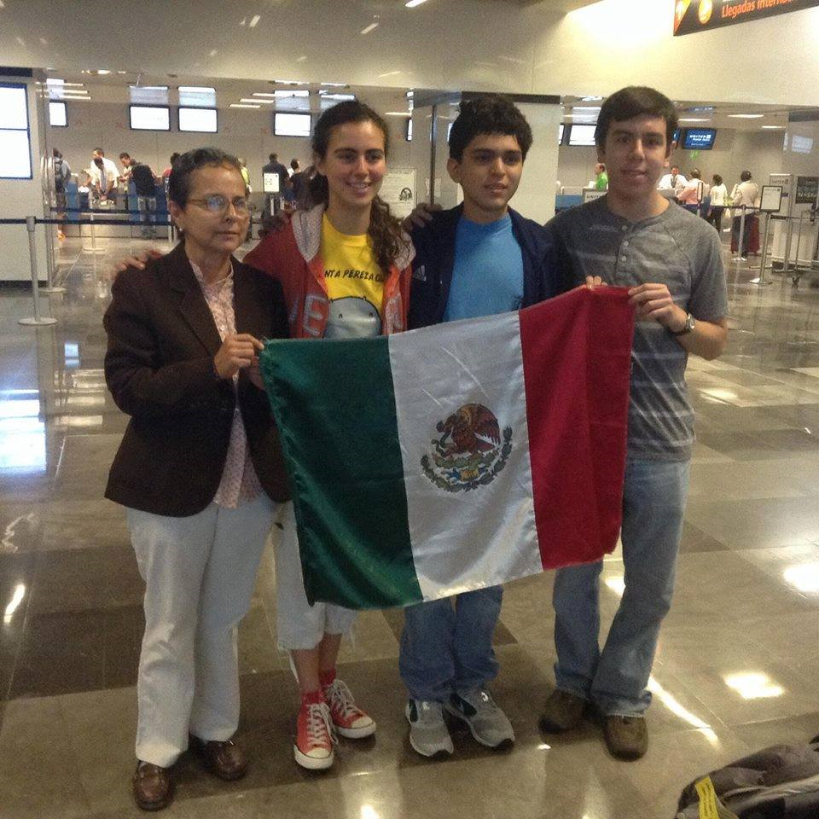
Tabla de las participaciones de México en todas las ediciones de la OMCC
Año | País sede | No. de países | Lugar de México
1999 | Costa Rica | 10 | 2
2000 | El Salvador | 9 | 2
2001 | Colombia | 10 | 2
2002 | México | 8 | 1
2003 | Costa Rica | 11 | 1
2004 | Nicaragua | 12 | 1
2005 | El Salvador | 12 | 1
2006 | Panamá | 12 | 1
2007 | Venezuela | 12 | 1
2008 | Honduras | 12 | 2
2009 | Colombia | 12 | 1
2010 | Puerto Rico | 16 | 1
2011 | México | 12 | 1
2012 | El Salvador | 12 | 1
2013 | Nicaragua | 13 | 1
2014 | Costa Rica | 12 | 1

